ЗАДАНИЕ МДК 06.01 25/10-2024
группа ТМ-1123
Тема: Протачивание наружных канавок, отрезание.
1.Изучить § 20 стр.34 Учебник П.М. Денежный Токарное дело.
2. Изучит рис.61.
3. Написать конспект, указать принцип обработки, назначение канавок, замер.
Ответить на вопросы: 1) что называется канавкой. 2) Инструменты для контроля канавок. 3) резцы для канавок.
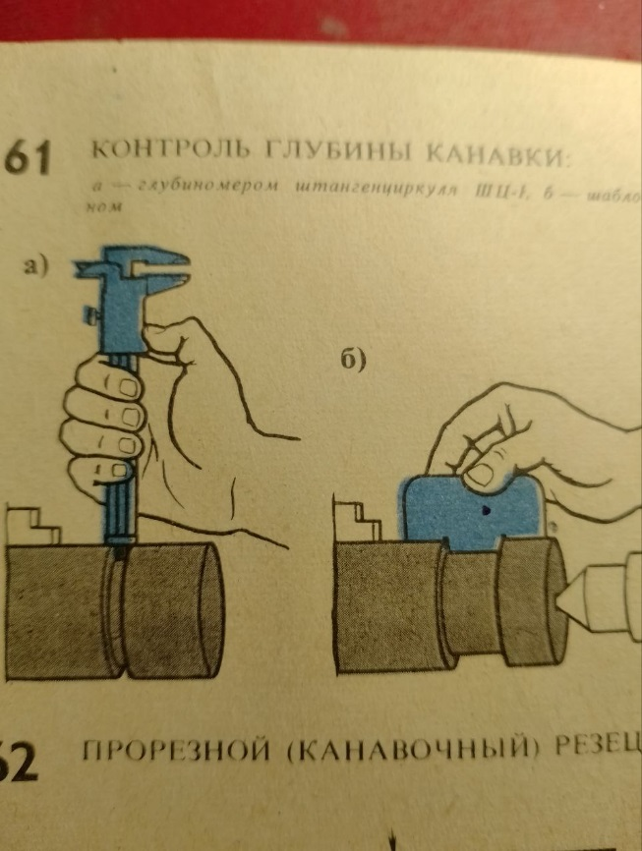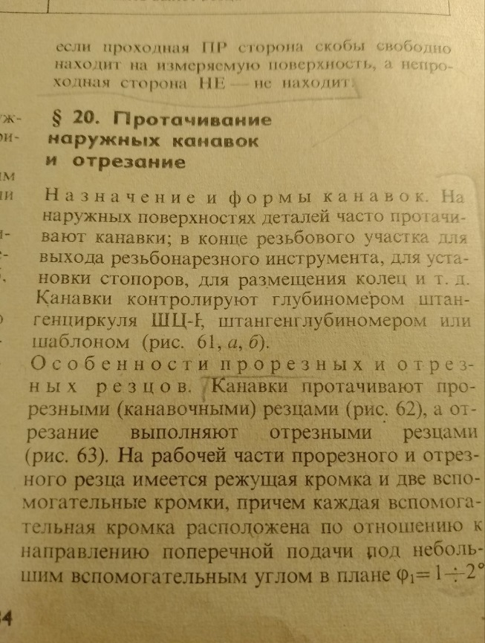
Задание выполнить в тетради, сфотографировать, прислать на почту olvas54@mail.ru

